Набор обучающихся в 2021 году
в комплекс-интернат
осуществляется по следующим профессиям:

1.Обувщик по ремонту обуви
2.Портной
3. Оператор ЭВиВМ

Срок обучения по всем профессиям –
1 год 10 месяцев.

Перечень документов, необходимых для зачисления:

1.Заявление о признании гражданина нуждающимся в предоставлении социальных услуг (заполняется при поступлении);
2.Паспорт (подлинник и копия с пропиской);
3.Документ удостоверяющий личность законного представителя (копия паспорта родителя) для несовершеннолетних поступающих.
4.Свидетельство о рождении (копия) для несовершеннолетних поступающих.
5.Медсправка формы 086-У (с флюорографией, прививки от дифтерии, БЦЖ, реакция манту); с обязательным заключением уролога-андролога об отсутствии энуреза.
6.Справка от психиатра с заключением о возможности обучения в нашем учреждении по выбранной профессии..
7.Справка МСЭ (для лиц, имеющих группу инвалидности).
8.Заключение психолого-медико-педагогической комиссии (копия).
9. Реабилитационная карта инвалида с рекомендацией о возможности обучаться и в дальнейшем работать по избранной специальности (для лиц, имеющих группу инвалидности) (подлинник и копия).
10. Документы, подтверждающие статус детей-сирот и детей, оставшихся без попечения родителей.

Прием документов на обучение проводится: с 1 апреля 2021 г. по 31августа 2021 г.

Зачисление на учёбу — по результатам собеседования, которое проходит после приёма всех выше перечисленных документов в следующие сроки:
30 августа с 9-00 утра. 31 августа с 9-00 утра.

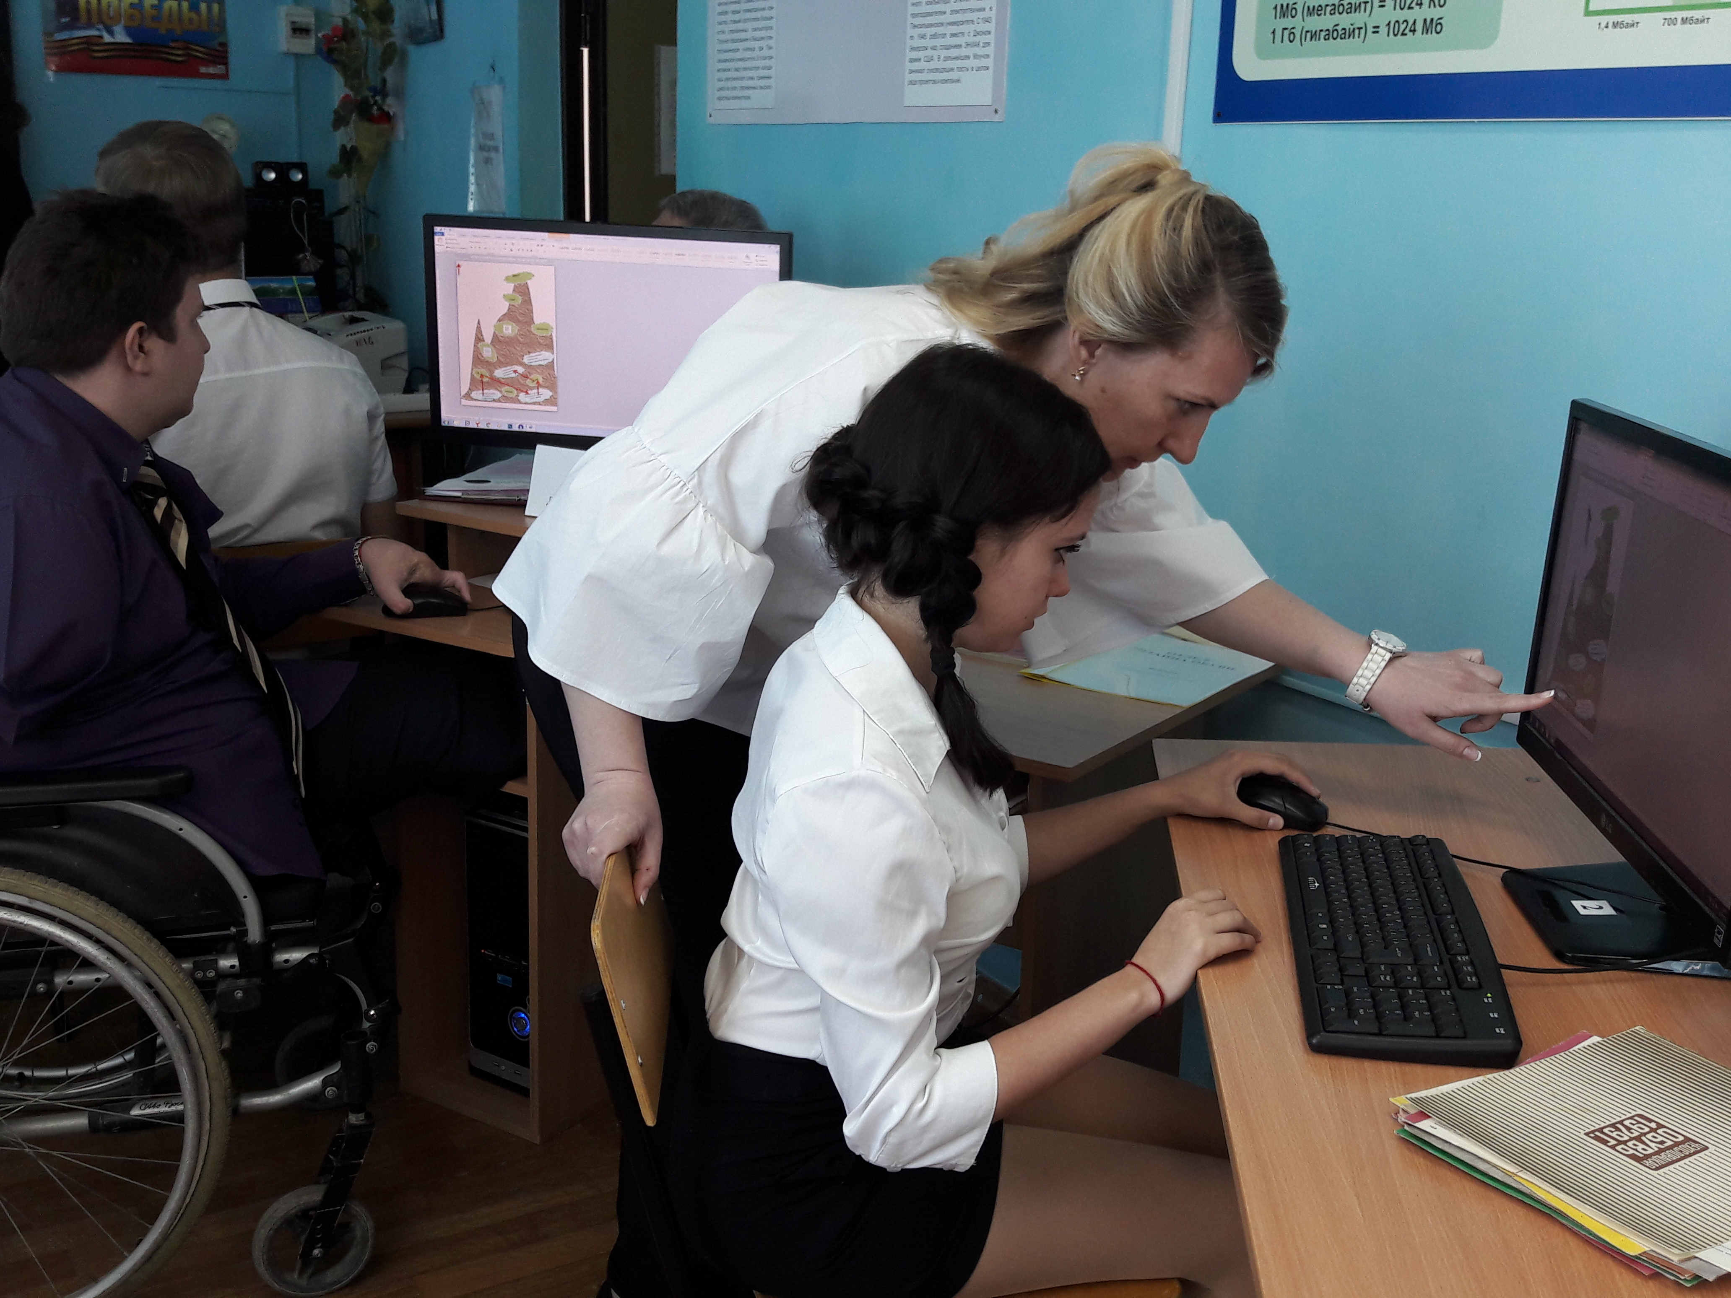

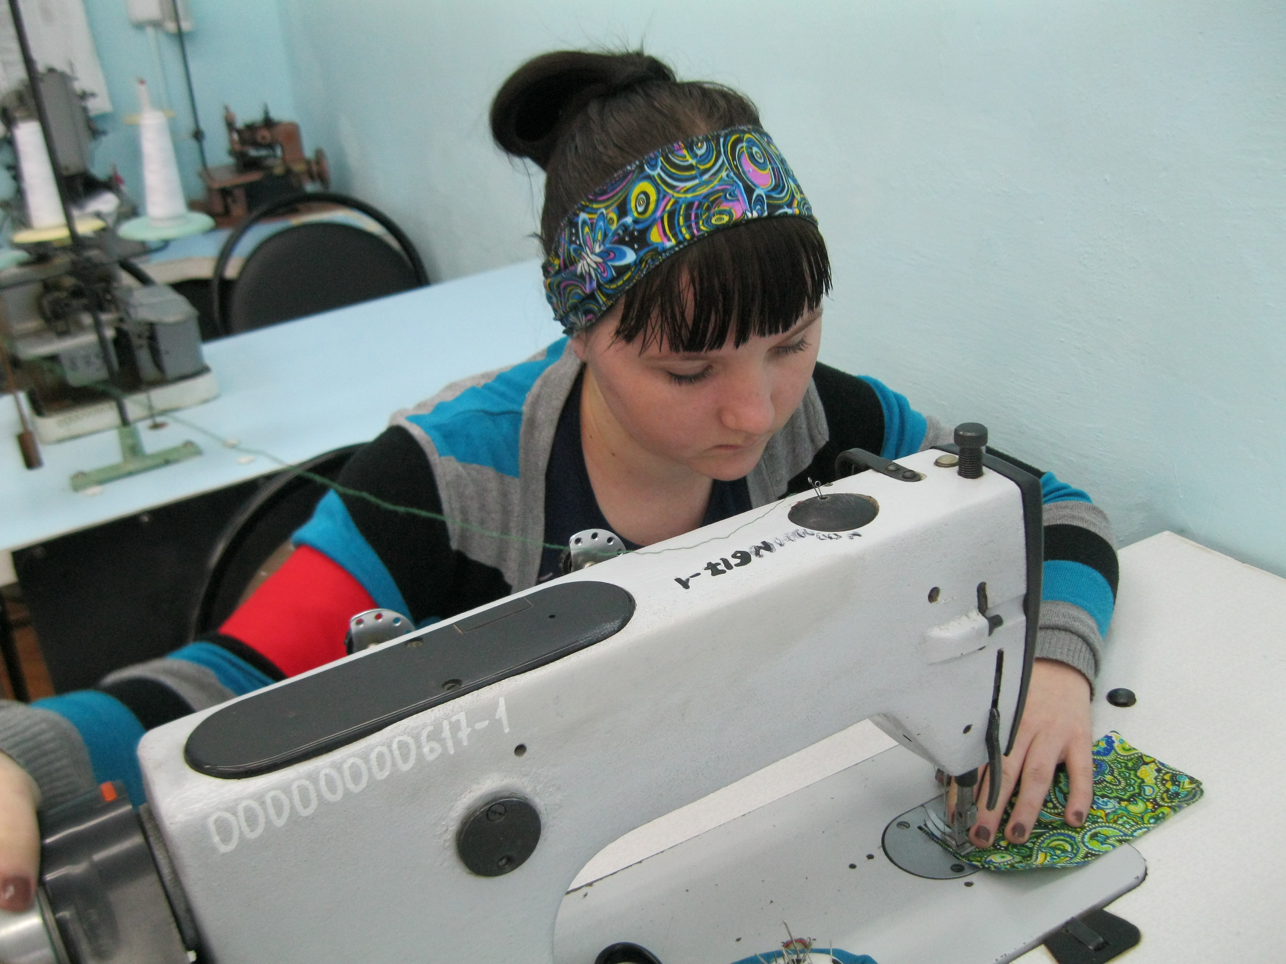

УСЛОВИЯ ОБУЧЕНИЯ И ПРОЖИВАНИЯ

Саратовский комплекс - интернат министерства социального развития Саратовской области расположен в г. Саратове по улице Клочкова, д. № 81.
Данное учебное заведение профессионального обучения осуществляет подготовку специалистов из числа инвалидов и лиц с ограниченными возможностями здоровья в возрасте от 15 лет и старше.
Комплекс-интернат расположен в 4-х этажном кирпичном здании. В рамках обеспечения доступной среды территория учреждения оборудована специальными парковочными местами для инвалидов. Для удобства обучающихся установлен стационарный пандус, перила и поручни обеспечивают необходимую поддержку и опору людям, которые испытывают трудности с перемещением по зданию и помещениям. В учреждении функционирует лифт. Для слабовидящих граждан установлены тактильные указатели, обозначающие направление движения, повороты и препятствия на пути их следования. Для слабослышащих обучающихся работает переводчик русского жестового языка. В кабинетах и учебных мастерских расширены дверные проемы, приобретены ученические столы и стулья, регулируемые по высоте. В здании установлены кнопки системы вызова помощника. 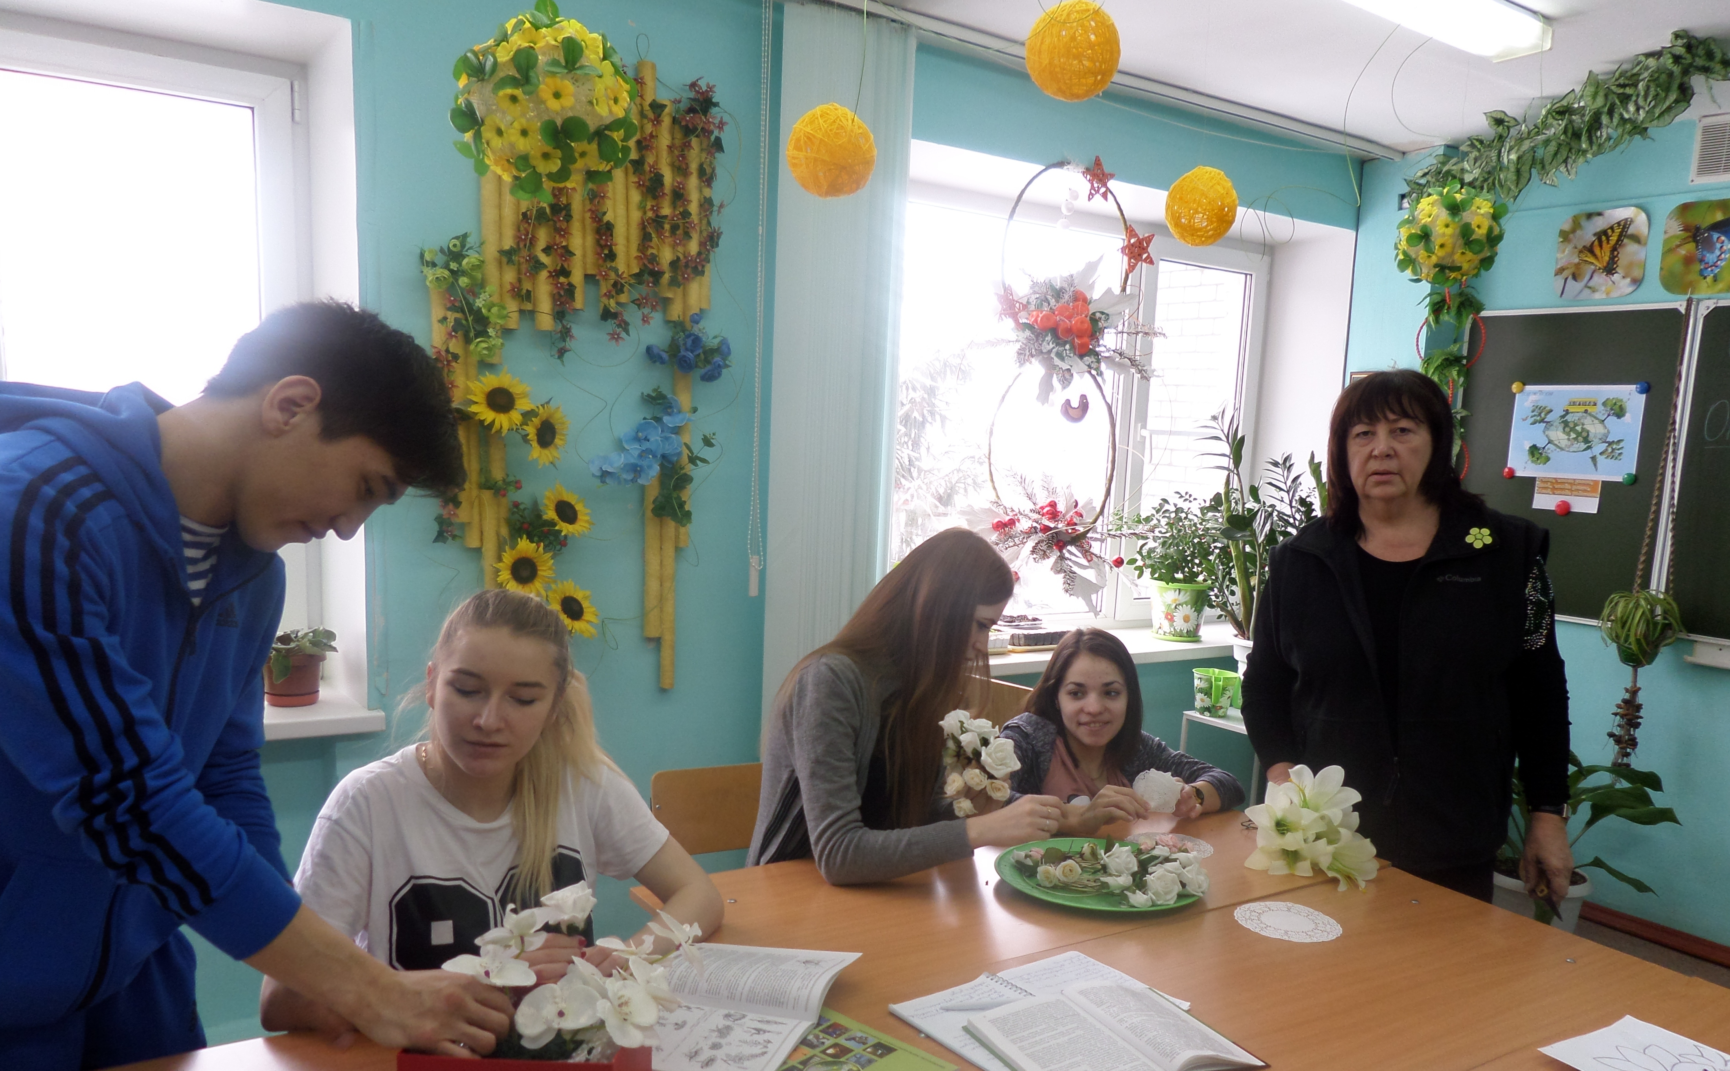

Квалифицированные преподаватели и мастера производственного обучения, психолог, специалисты по социальной и реабилитационной работе обеспечивают социальную и профессиональную реабилитацию обучающихся. Обучение проходит в 6 кабинетах теоретического обучения и 7 производственных мастерских.
В распоряжении обучающихся современный спортивный комплекс, адаптированный для инвалидов.

В учреждении работают терапевт, психиатр, функционирует массажный кабинет, круглосуточно дежурит медперсонал.

Организован культурный досуг для обучающихся: посещение театров и кинотеатров, выставок, музеев, экскурсии по Саратову. Обучающиеся постоянно участвуют в конкурсах разного уровня и становятся победителями и призерами. К памятным датам проводятся мероприятия и концерты. Во внеурочное время работают кружки декоративно-прикладного и творческого направления, 2 спортивные секции: по мини-футболу и пауэрлифтингу.

Комплекс-интернат располагает благоустроенным общежитием, имеется столовая, где организовано 4-х и 5-ти разовое питание. Обучение, проживание и питание для обучающихся бесплатное. Обучающимся, имеющим инвалидность, сохраняется пенсия в полном размере.

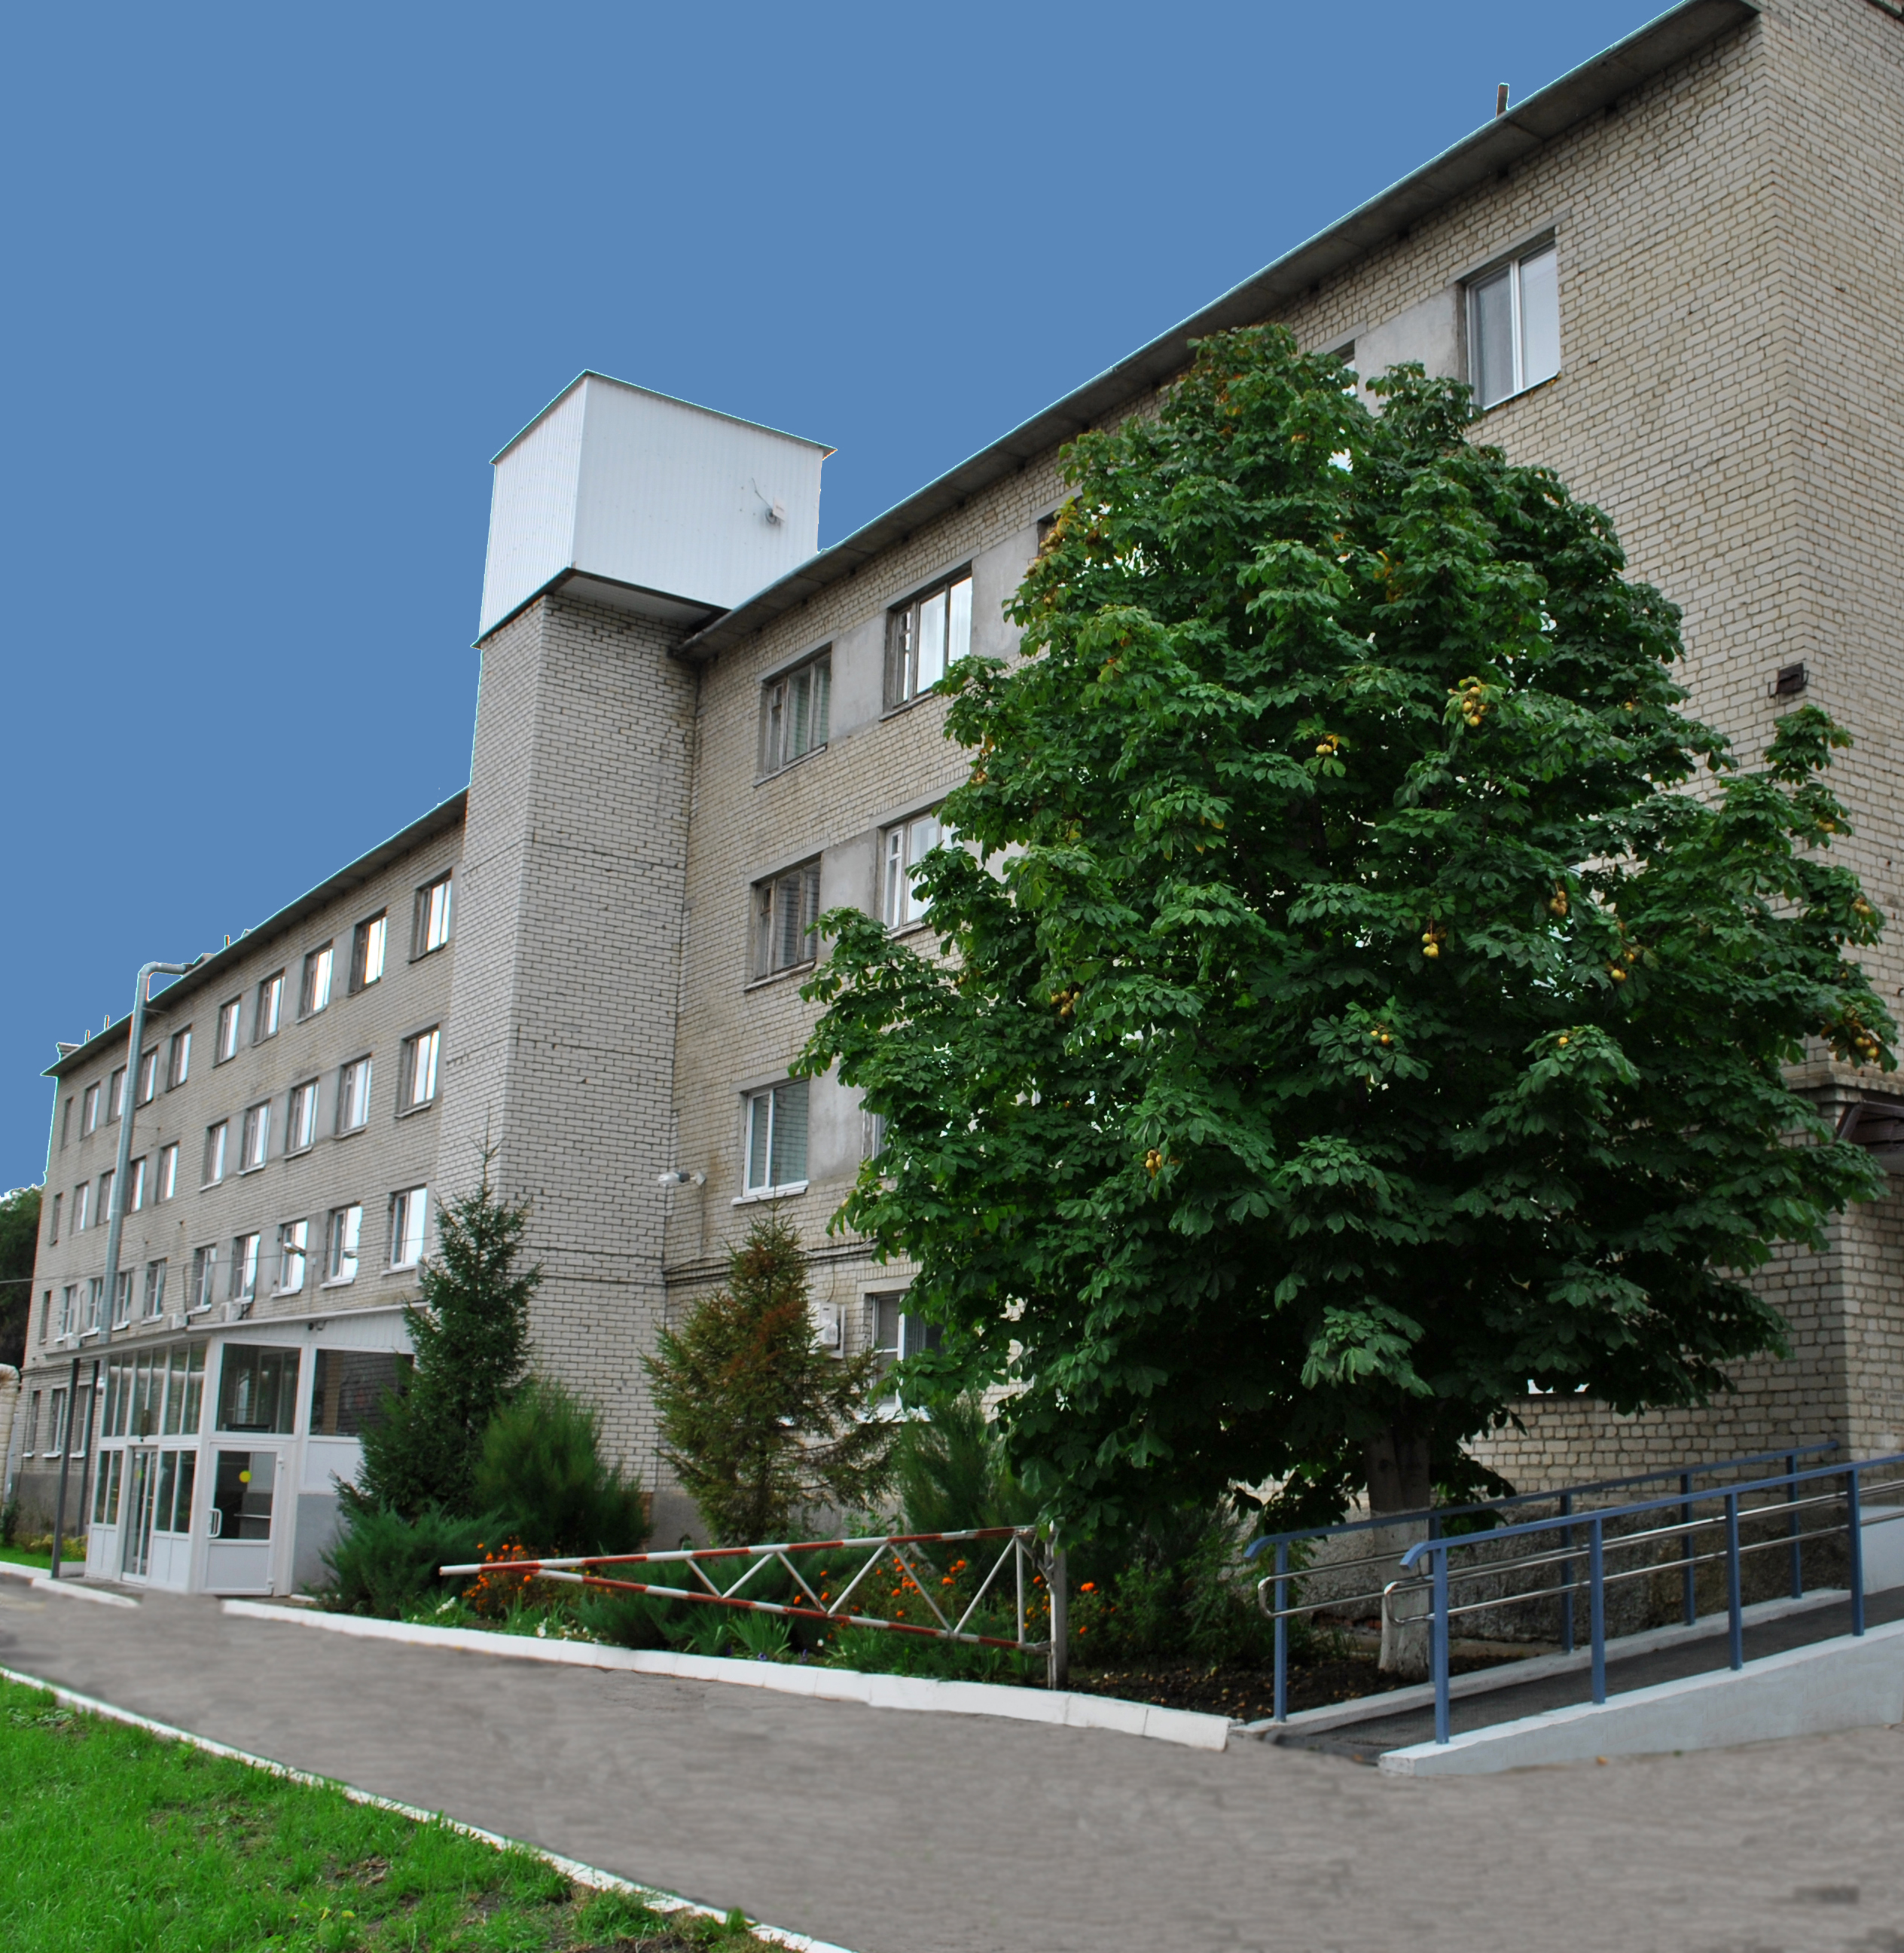
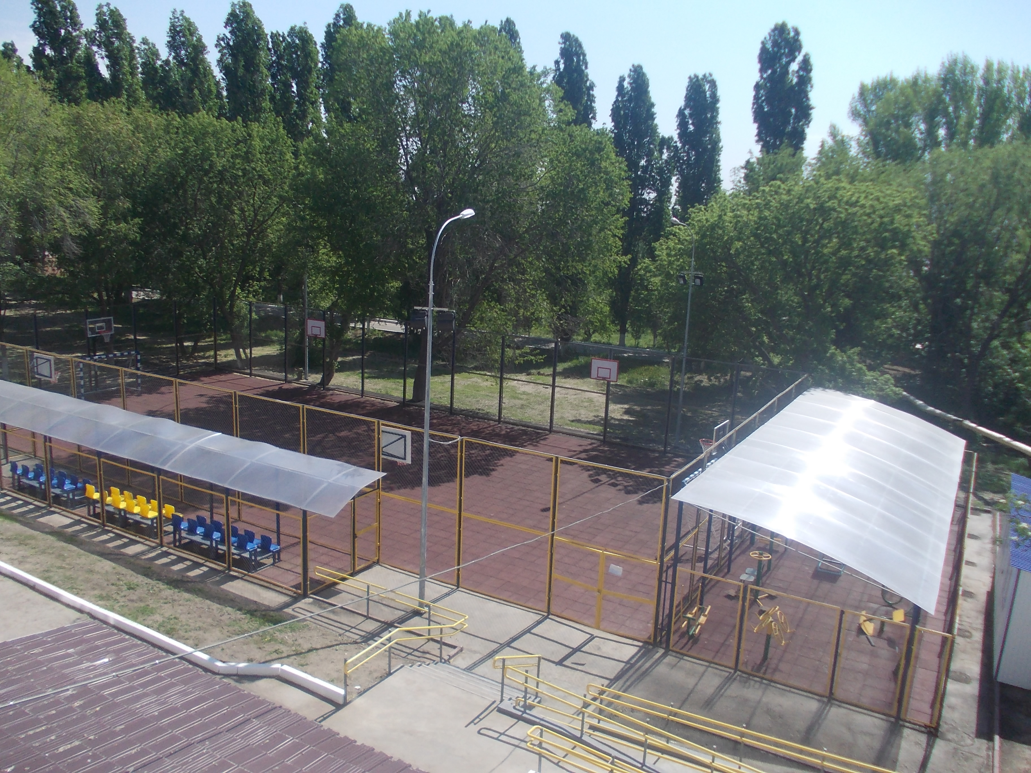

Министерство труда и социальной защиты
Саратовской области

ГАПОУ СО «СКИПО для инвалидов и лиц с ОВЗ»

Наш адрес: 410053, г. Саратов,

ул. Клочкова, д. 81
Тел./факс: (8452) 52-60-69

Тел.: 52-64-97, 56-66-41
E-mail: Spu81@yandex.ru
Наш сайт: www.sarspu.ucoz.ru
Проезд: трамвай №10, маршрутное такси
№58, №65 до остановки "Октябрьский посёлок"

